1. **PENDAHULUAN**
2. **Latar Belakang**

Pencurian merupakan suatu tindakan kejahatan yang seringkali terjadi di masyarakat dengan target berupa bangunan, seperti rumah, kantor, atau tempat umum lainnya. Maraknya pencurian yang terjadi menimbulkan keresahan bagi warga masyarakat. Keresahan yang muncul di masyarakat bukan tanpa alasan, hal ini disebabkan oleh intensitas tindakan kejahatan pencurian yang begitu tinggi. Menurut Iwan Setiawan pelakunya berjumlah 3 orang dengan mengendarai seunit sepeda motor. Saat beraksi, satu pelaku bersiaga diatas sepeda motornya di depan warung yang ada di seberang rumah sambil memantau situasi. Sedangkan 2 pelaku lain, bertugas menjebol gembok pagar dan mengeksekusi target sepeda motor. (https://news.okezone.com/read/2018/11/17/338/1979178/aksinya-terekam-cctv-begini-3-pencuri-gasak-sepeda-motor-di-serpong) Oleh karena itu akhir-akhir ini banyak orang yang resah jika mereka harus terjaga selama 24 jam setiap hari terutama para petugas keamanan, karena keamanan pemukiman yang sangat rawan. Dengan teknologi yang semakin berkembang, orang tidak perlu lagi takut bila ingin meninggalkan pemukiman atau ingin beristirahat sebentar terutama bagi petugas keamanan di suatu pemukiman. Oleh karena itu, diperlukan suatu alat untuk memonitor pergerakan orang yang bukan penghuni dari perumahan tersebut untuk mencegah ancaman pencurian pada suatu pemukiman tertentu. Dalam tugas akhir ini dirancang suatu sistem yang melibatkan teknologi mikrokontroler dimana sistem tersebut akan memonitor pergerakan orang yang bukan penghuni dari perumahan tersebut dengan Webcam Logitech C310.

Dalam kasus ini penulis menggunakan 3 buah Raspberry Pi 3 model B sebagai mikrokontrollernya. Raspberry Pi Model B+ memiliki BCM2835 Chip Broadcom yang mewujudkan suatu CPU inti ARM1176JZF-S. Chip ini memiliki clock speed 700MHz dan merupakan sistem 32-bit (Helmi, 2014). Nantinya 1 buah Raspberry Pi akan digunakan sebagai Master / Server dan 2 buah Raspberry yang lainnya akan digunakan sebagai Slave/ Client yang terhubung dengan *Webcam* Logitech C310. *Webcam* Logitech C310 digunakan sebagai kamera pemantau pergerakan orang yang bukan penghuni dari perumahan tersebut. *Wireless LAN* (WLAN) atau *Wireless Fidelity* (Wi-Fi), yaitu teknologi yang digunakan untuk mentransmisikan data yang berjalan pada jaringan komputer lokal tanpa penggunaan kabel dengan menggunakan infrastruktur dan media transmisi yang baru, dalam hal ini adalah gelombang radio.

Permasalahan pencurian yang semakin marak dapat dicegah dengan membuat sistem keamanan yang didalamnya terdapat database dari penghuni perumahan. Pada sistem ini mengaplikasikan Webcam Logitech C310 untuk mendeteksi jika adanya orang yang bukan penghuni dari perumahan sehingga pada ruang monitor akan menghitung jumlah orang yang bukan penghuni perumahan. Hardware yang digunakan terdiri dari : Rasperry Pi 3 model B+, *Router* *Wireless Local Area Network* (WLAN), *Buzzer*, *Webcam.* Raspberry Pi 3 Model B+ (A) menerima input dari Raspberry Pi 3 Model B+ (B) yang terhubung dengan Kamera Logitech C310 berupa *Video Streaming.* Sistem tersebut menggunakan komunikasi Master Slave yang terhubung pada jaringan WLAN.

1. **Perumusan Masalah**
2. Menginstalasi modul-modul; mikrokontroler, kamera dan aktuator.
3. Mengatur sistem *image processing* untuk mengambil wajah penghuni

perumahan*.*

1. Memprogram Raspberry Pi B sebagai slave dan Raspberry A sebagai

master.

1. Mengkomunikasikan modul, aktuator dan interface.
2. Menguji hasil instalasi, komunikasi modul, dan analisa data sederhana.
3. **Tujuan**

Adapun tujuan tugas akhir ini adalah

Mengaplikasikan Raspberry Pi A sebagai *Master* dan Raspberry B sebagai *slave* pada sistem keamanan pemukiman dengan menggunakan kamera Logitech C310.

1. **Luaran**
2. Bagi lembaga pendidikan
3. Prototype CCTV pada Perumahan
4. Bagi mahasiswa
5. Laporan Tugas Akhir
6. Hak cipta desain alat
7. Artikel *International Conferrence*/Draft Jurnal Nasional
8. **TINJAUAN PUSTAKA**
9. **Raspberry Pi**

Raspberry Pi (Gambar 1) juga dikenal sebagai RasPi adalah sebuah Single Board Computer ( SBC ) seukuran kartu kredit yang dikembangkan oleh yayasan Raspberry Pi di Inggris.Secara umum Raspberry Pi Model B memiliki memory sebesar 512 MB. Selain itu model B juga sudah dilengkapai dengan ethernet port yang tidak terdapat di model A. Desain Raspberry Pi didasarkan seputar SoC (System-on-a-chip) Broadcom BCM2835, yang telah menanamkan prosesor ARM1176JZF-S dengan 700 MHz.. Raspberry Pi dapat bekerja layaknya desktop seperti membuat dokumen, mengolah data dengan spreadsheet, menonton film, bermain game dan tentu saja coding (Fadli Sirait. 2015).

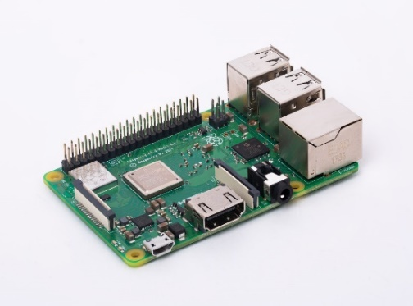

Gambar 1 Raspberry Pi 3 Model B

(Sumber: https//www.google. com)

1. **Buzzer**

Buzzer adalah sebuah komponen yang memiliki fungsi mengubah arus listrik menjadi suara. Dan pada dasarnya prinsip kerja buzzer hampir sama dengan speaker. Buzzer terdiri dari sebuah diafragma yang memiliki kumparan. Ketika kumparan tersebut dialiri arus listrik sehingga menjadi electromagnet, kumparan akan tertarik kedalam atau keluar tergantung dari polaritas magnetnya. Karena kumparan dipasang pada diafragma maka setiap getaran diafragma secara bolak – balik sehingga membuat udara bergetar dan menghasilkan suara (Efianto, 2016). buzzer ini akan di gunakan sebagai indikator kepada ruang monitor apabila terjadi tindakan penodongan.

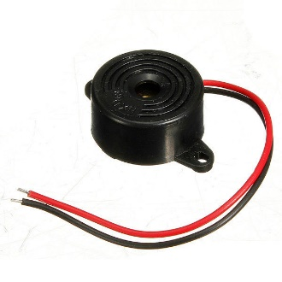

Gambar 2 Buzzer

(Sumber: https//www.google. com)

1. **Webcam Logitech C310**

Web Camera Logitech C310 adalah kamera video sederhana berukuran relatif kecil.Sering digunakan untuk konferensi video jarak jauh atau sebagai kamera pemantau (Helmy, 2014).

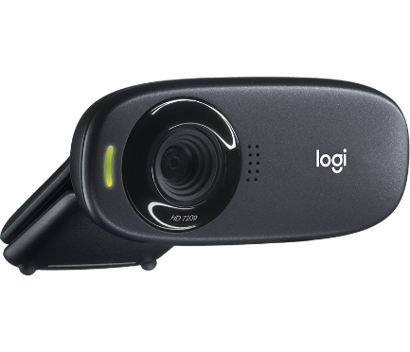

Gambar 3.Webcam Logitech C310

(Sumber: https//www.google. com)

1. **WLAN**

WLAN merupakan singkatan dari Wireless LAN adalah sebuah sistem komunikasi data yang fleksibel yang dapat diaplikasikan sebagai ekstensi ataupun sebagai alternatif pengganti untuk jaringan LAN kabel. Wireless LAN menggunakan teknologi frekuensi radio, mengirim dan menerima data melalui media udara, dengan meminimalisasi kebutuhan akan sambungan kabel. Dengan begitu Wireless LAN telah dapat mengkombinasikan antara konektivitas data dengan mobilitas user. WLAN juga sebagai alternatif dimana untuk jaringan LAN kabel tidak mungkin dibangun pada suatu tempat, Wireless LAN memiliki beberapa kelebihan seperti produktivitas, kenyamanan, dan keuntungan dari segi biaya bila dibandingkan dengan jaringan kabel konvensional. Umumnya WLAN menggunakan standar IEEE 802.11n, IEEE 802.11g, dan IEEE 802.11b dalam pengoprasiannya yaitu menggunakan rentang frekuensi 2,4-2,4835 GHz (Helmi,2014).

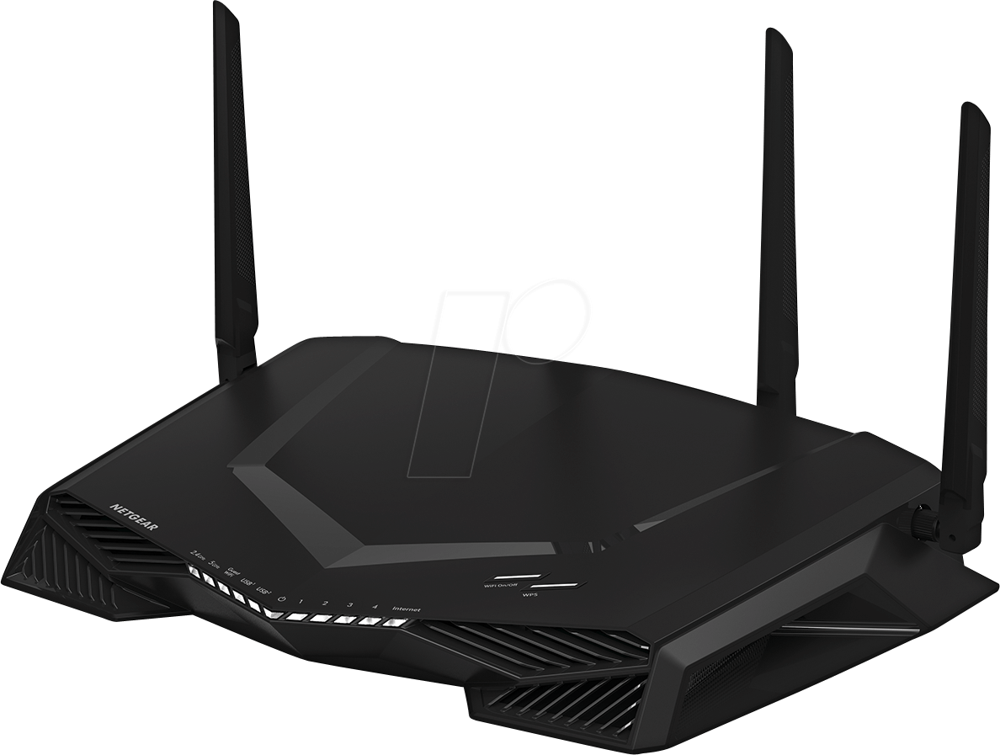

Gambar 3.Webcam Logitech C310

(Sumber: https//www.google. com)

Pada sistem ini WLAN akan digunakan untuk menghubungkan antara Raspberry Pi (Slave/ Client) dengan Raspberry Pi (Master/server). Router akan memberikan ip address pada Raspberry Pi Client dan juga perangkat Raspberry Pi Server yang terhubung dengan jaringan WLAN yang telah ditentukan agar server dapat mengakses video Streaming dari Raspberry Pi Client.

**DAFTAR PUSTAKA**

Yuliza , Hasan Pangaribuan. 2016. Rancang Bangun Kompor Listrik Digital IOT.

Jurnal Teknologi Elektro, Universitas Mercubuana, Vol 7, Hal 188.

Sirait, Fadli . 2015.Sistem Monitoring Keamanan Gedung Berbasis Raspberry Pi.

Jurnal Teknologi Elektro, Universitas Mercubuana, Vol.6, No.1 Hal 55.

Setia Gunawan. 2018. Rancang Bangun Sistem Monitoring Rumah Berbasis

Arduino Webserver dan Serial Kamera VC0760. Jurnal Kajian Teknik Elektro, Universitas 17 Agustus 1945, Vol. 3, No. 2, Hal 117.

Efrianto. 2016. Sistem Pengaman Motor Menggunakan Smartcard Politeknik

Negeri Batam. Jurnal Integrasi, Vol. 8, No. 1, Hal 2.

Muhammad, Helmy. 2014. Perancanga Kamera Pemantau Nirkabel Menggunakan

Raspberry PI Model B. Jurnal Teknik Elektro, Universitas Diponegoro

Semarang Vol. 3, No. 4, Hal 548.

Efrianto. 2016. Sistem Pengaman Motor Menggunakan Smartcard Politeknik

Negeri Batam. Jurnal Integrasi, Vol. 8, No. 1, Hal 2.

Bagus, Venesa. 2014. Rancang Bangun Sistem Kontrol *Sequence* Pada Mekanisme

Pengganti CD Player Secara Otomatis Berbasis Mikrokontroller ATMEGA 328P.